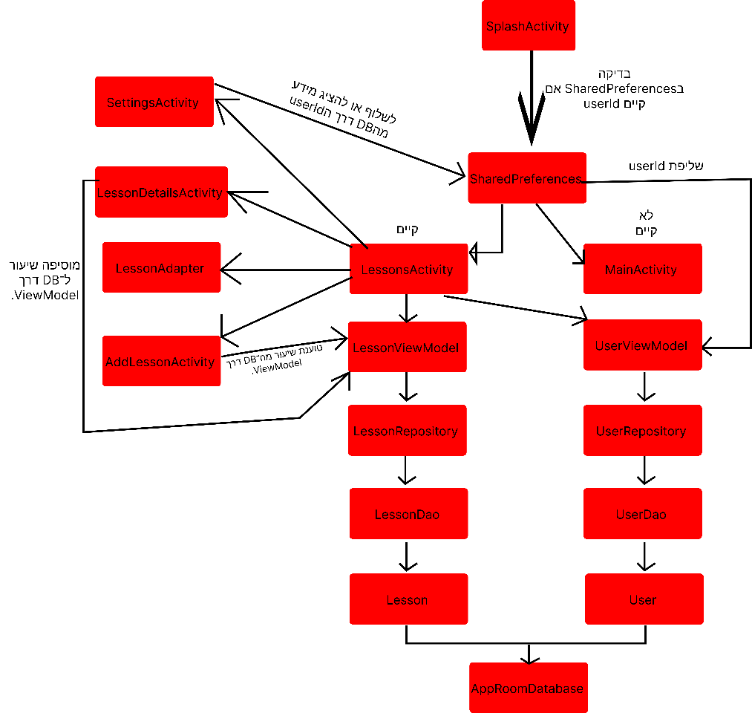**Software Design Document – MoveIt**

1. **תיאור ארכיטקטורת תוכנה**

ארכיטקטורת האפליקציה בנויה לפי עיקרון **MVVM**, בשילוב בסיס נתונים **Room** ו- **SharedPreferences**.

**התרשים מתאר את זרימת האפליקציה:**  
האפליקציה נפתחת ב־**SplashActivity** , שבודק האם קיים userId ב־**SharedPreferences**.  
אם כן, עוברים ל־**LessonsActivity** שמטפל בשיעורים דרך **LessonViewModel**.  
אם לא, מועברים ל־**MainActivity** לצורך יצירת משתמש חדש.  
שני מסלולים אלו ניגשים ל־**Room** דרך

**ViewModel** **→** **Repository** → **DAO** → **Entity**

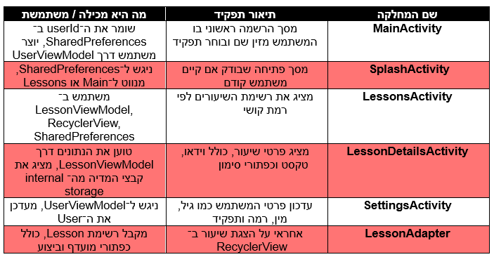**טבלת מחלקות עיקריות - MoveIt**

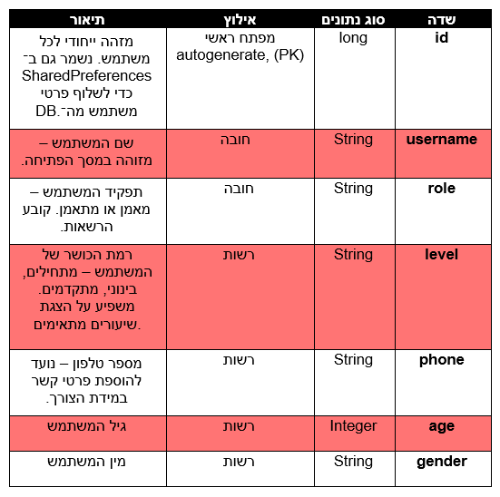**ישויות (Entities)**

👤 **User**

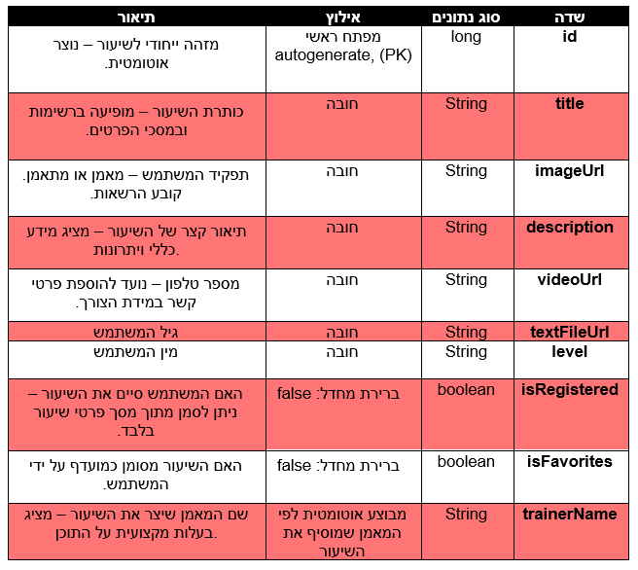

**🏋️‍♂️ Lesson**

**תמונה שמכילה טקסט, צילום מסך, גופן, מספר

תוכן בינה מלאכותית גנרטיבית עשוי להיות שגוי.שמירת מידע**